MAIR070502201803

浙江台州“03.11”“浙普工158”轮与 “三无”渔船碰撞事故调查报告

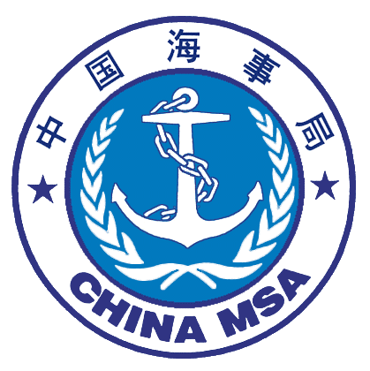

编制单位：台州玉环海事处
单位地址：台州市玉环市大麦屿街道
联系电话：0576-87312395
编制时间：2018年6月8日

报告简介

2018年03月11日约0605时（北京时间，下同），张良海所有的舟山籍挖泥船“浙普工158”轮从舟山驶往福州途中与浙江台州玉环市干江镇白马岙村村民杨平满所有的“三无”渔船在台州玉环沿海水域（概位: 28°04.647′N、121°25.047′E）发生碰撞，事故造成杨平满所有的“三无”渔船沉没，船上2名人员全部死亡，构成一般等级水上交通事故。
根据《中华人民共和国海上交通安全法》、《中华人民共和国海洋环境保护法》、《中华人民共和国防止船舶污染海洋环境管理条例》、《中华人民共和国海上交通事故调查处理条例》的规定要求，事故发生后，台州玉环海事处立即成立事故调查组，开展事故调查取证工作。调查组共取得以下证据材料：“浙普工158”轮船员身份证复印件1套、船员名单一份、调查询问笔录20份、AIS数据图片一套、现场勘查记录1份、油漆取样2份、现场勘查照片1套；
通过对客观证据的科学系统的分析，事故调查组认定，本起事故是一起在能见度良好的水域中发生的双方互有过失的水上交通责任事故,“浙普工158”轮与杨平满所有的“三无”渔船负对等责任。

目 录

一、事故简况 5
二、事故调查取证情况 5
（一）船舶概况 6
（二）船舶证书资料 7
（1）“浙普工158”轮船舶证书资料 7
（2）杨平满所有的“三无”渔船船舶证书资料 7
（三）船员概况 8
（1）“浙普工158”轮船员配备情况 8
（2）杨平满所有的“三无”渔船船员配备情况 9
（四）船公司情况 9
（1）“浙普工158”轮船公司情况 9
（2）杨平满所有的“三无”渔船船公司情况 9
（五）船舶安全检查情况 10
（六）船舶航次情况 10
（1）“浙普工158”轮航次情况 10
（2）杨平满所有的“三无”渔船航次情况 10
三、事故水域通航环境情况 10
（一）气象、海况 10
（二）通航环境 11
四、事故救助情况 11
五、重要事故要素分析与认定 11
（一）碰撞时间的认定 11
(二)碰撞地点的认定 11
（三）碰撞事实的认定 12
（四）碰撞态势的认定 12
六、事故经过 13
（一）“浙普工158”轮 13
（二）杨平满所有的“三无”渔船 13
七、事故损失情况 14
八、事故过失 14
1.“浙普工158”轮过失 14
（1）了望疏忽 14
（2）未合理安排值班人员 14
2. 杨平满所有的“三无”渔船过失 14
（1）了望疏忽 14
（2）船舶、船员无相应证书，进入通航环境较为复杂习惯航路 15
九、责任认定 15
十、事故结论 15
十一、处理建议 16
十二、安全管理建议 16
十三、附件 16

浙江台州“03.11”“浙普工158”轮与“三无”渔船碰撞事故报告

一、事故简况
2018年03月11日约0605时（北京时间，下同），张良海所有的舟山籍“浙普工158”轮从舟山驶往福州途中，在台州玉环沿海水域（概位: 28°04.647′N、121°25.047′E）与浙江台州玉环市干江镇白马岙村村民杨平满所有的“三无”渔船发生碰撞，事故造成 “三无”渔船沉没，船上2名人员全部死亡，构成一般等级水上交通事故。
二、事故调查取证情况
事故发生后，台州玉环海事处立即成立事故调查组对事故进行了全面调查取证。调查组收集了“浙普工158”轮法定文书资料、船员信息资料，调取了事发时段事发水域船舶的电子证据，包括“浙普工158”轮AIS数据，台州海事局VTS系统数据、浙江海事局网格化系统数据，对“浙普工158”轮进行了现场勘验、油漆取样，并对相关船员进行了询问，共取得了以下证据材料：
1.“浙普工158”轮船员调查询问笔录8份；
2.“浙普工158”轮船舶证书，船长、大副、轮机长、厨师等身份证复印件1套，该轮船员名单一份；
3.“浙普工158”轮AIS数据图片一套；
4.“浙普工158”轮现场勘查记录1份，油漆取样2份，现场勘查照片1套；
5.死亡人员家属调查询问笔录8份；
6.事故目击者调查询问笔录4份；
（一） 船舶概况
“浙普工158”轮与“三无”渔船船舶概况表
船 名 | 浙普工158 | 杨平满所有的“三无”渔船
船 旗 国 | 中国 | 无
船 籍 港 | 舟山 | 无
呼 号 | 无 | 无
IMO编号 | 无 | 无
MMSI号码 | 413442060 | 无
船舶种类 | 挖泥船 | 无
船体材料 | 钢质 | 木质
总 吨 | 330 | /
净 吨 | 99 | /
总长（米） | 40.2 | 约9米
船宽（米） | 10 | 约2.8米
型深（米） | 2.8 | /
主机类型 | 6160A-123 | 内燃机
主机功率 | 272KW | /
建成日期 | 2004-01-14 | /
建造厂家 | 江苏泰州泰州盛达船厂 | /
船舶所有人 | 张良海 | 杨平满
船舶管理人 | 舟山市海甸港务工程有限公司 | /
（二）船舶证书资料
（1）“浙普工158”轮证书资料：
文书名称 | 发证机关 | 发证日期 | 有效期
船舶国籍证书 | 舟山海事局 | 2017.5.24 | 2022.5.23
最低安全配员证书 | 舟山海事局 | 2017.5.24 | 2022.5.23
海上货船适航证书 | 浙江省船舶检验局舟山检验处 | 2018.3.12 | 2023.1.13
吨位证书 | 中华人民共和国海事局船舶安全技术中心 | 2013.2.05 | 长期有效
防止油污证书 | 浙江省船舶检验局舟山检验处 | 2018.3.12 | 2023.1.13
载重线证书 | 浙江省船舶检验局舟山检验处 | 2018.3.12 | 2023.1.13
以上船舶证书均有效。
- 杨平满所有的“三无”渔船持证状况
“三无”渔船无任何船舶证书。
（三）船员概况
1.“浙普工158”轮船员配备情况
该轮本航次配员6人，分别担任船长、大副、驾驶员、轮机长、水手、大厨等职务，6人均无相应适任证书。该轮配员不符合其持有的最低安全配员证书要求。
实际担任船长，王成裕，男，中国舟山籍，1966年3月27日生，未持有船员适任证书，身份证编号为330903*********73X，家庭住址：浙江省舟山市普陀区虾峙镇双山村南岙二区58号。于2013年左右到该轮任职，事发当日（03月11日）0600时左右，船长在房间休息，0700时左右起床。
值班驾驶员，李汝科，男，中国舟山籍，1959年7月14日生，未持有船员适任证书，身份证编号为330903*********614，家庭住址：浙江省舟山市普陀区虾峙镇大岙村二区42号。2018年3月1日，上“浙普工158”轮担任大副。事故发生时在驾驶台操纵船舶。
实际担任轮机长，邬银抱，男，中国舟山籍，1948年6月13日生，未持有船员适任证书，身份证编号为330903*********711，家庭住址：浙江省舟山市普陀区虾峙镇礁岙村礁岙13号。事发时负责机舱值班。
实际担任值班水手，胡永仕，男，中国舟山籍，1957年6月17日生，未持有船员适任证书，身份证编号为330903*********737，家庭住址：浙江省舟山市普陀区虾峙镇枫树岙村大枫树岙111号。
大厨，徐如华，男，中国舟山籍，1955年12月25日生，未持有船员服务簿，身份证编号为330903*********114，家庭住址：浙江省舟山市普陀区桃花镇公前村庆太路50号。事发时在吃早饭。
2.杨平满所有的“三无”渔船船员配备情况
本航次杨平满所有的“三无”渔船船上共2名船员，因事故发生后全部死亡，事发时驾驶台人员及值班情况无法查证。船上人员情况如下：
杨平满，男，浙江玉环籍，1950年1月7日生，未持有船员适任证书，身份证编号为332627*********53X，家庭住址：浙江省玉环县干江镇白马岙村观音礁28号。
杨笃贵，男，浙江玉环籍，1982年2月28日生，未持有船员适任证书，身份证编号为331021*********535，家庭住址：浙江省玉环县干江镇盐盘村塘厂39号。
（四）船公司情况
1.“浙普工158”轮船公司情况
该轮管理公司为舟山市海甸港务工程有限公司，法人代表：周龙，该公司系一家专门从事港口、码头、航道疏浚、围填作业、水下工程作业的船舶管理公司，该公司位于浙江省舟山市普陀区沈家门街道大干中沙头，该公司成立于2012年3月13日。
2.杨平满所有的“三无”渔船公司情况
该轮属浙江台州玉环市干江镇白马岙村村民杨平满所有，个体经营。
（五）船舶安全检查情况
“浙普工158”轮船舶安全检查情况：该轮最近一次FSC检查于2011年4月13日在珠海进行，开列缺陷项6项，无滞留缺陷，不属于重点跟踪船舶。
（六）船舶航次情况
1.“浙普工158”轮航次情况
该轮本航次2018年3月10日1400时左右从舟山普陀区虾峙镇开往福州长乐，2018年3月12日0200时到福州水域下锚，2018年3月12日0530时左右起锚开航，2018年3月12日0720时左右停靠琅岐特大桥上游小码头。途中未停靠过其他港口和码头。
2.杨平满所有的“三无”渔船航次情况
该轮2018年3月11日早上四点多从玉环干江白马岙村驶往玉环大鹿岛东南部水域进行渔网收网作业。
三、事故水域气象海况和通航环境
（一）气象、海况
1.根据玉环气象台预报：晴到多云，东北风，风力5-6级。
2.根据“浙普工158”轮船员的陈述：天气很好，能见度非常好，风也不大，晴天。
3.事故目击者的陈述:晴天，事发时太阳马上就要升起了，海上没有雾，能见度很好，在大鹿岛能看到披山岛，能见距离大概5-6海里。
综上所述，事故调查组认定，事发海域能见度良好，东北风 ，风力5-6级，小浪。
（二）通航环境
事发水域位于台州玉环市大鹿岛东南面水域，是南北航行船舶的习惯航路，南北航行船舶与东西向进出港渔船交汇，通航环境较为复杂。
四、事故救助情况
事故发生后，目击者李江通知在附近作业的死者杨笃贵朋友王云兵，王云兵立即叫了两三条在附近作业的船舶一起帮忙搜救。2018年3月11日0750时玉环市白马岙村村书记祁洪聪向台州市海上搜救中心报警。接报事故信息后，台州市海上搜救中心立即启动应急预案，迅速组织开展搜救工作。先后指派及协调“海巡07558”、“海巡07550”、“中国渔政33023”等公务舰船前往搜救，协调周边“浙椒渔76007”“浙玉渔运10099”、郭文标“浙岭救1号”等社会船舶参与搜救,协调东海救助局温州基地救助飞机前往搜救，并向周边渔船发布安全信息，进一步协调附近船舶参与搜救。本次搜救行动共出动救助船艇20余艘次，飞机1架次。2018年3月11日1500时左右两名死者遗体被打捞上岸，搜救结束。
五、重要事故因素认定
（一）碰撞时间认定
1.本次事故目击者李江的陈述：碰撞时间大约在3月11日0605时至0610时之间。
2.本次事故目击者李状连的陈述:碰撞时间大约在3月11日0605时至0610时之间。
3.台州海事局VTS系统显示：0605时“浙普工158”轮位于杨平满所有的“三无”渔船沉船位置附近。
事故调查组认定本起碰撞事故发生的时间为2018年3月11日0605时。
（二）碰撞地点认定
1.本次事故死者打捞时沉船位置在28°04.8′N、121°24.8′E附近。
2.台州海事局VTS系统回放显示：0605时“浙普工158”轮概位28°04.647′N、121°25.047′E。
事故调查组认定碰撞概位为28°04.647′N、121°25.047′E。

（三）碰撞事实认定
1.事故目击者李江的陈述：0605时发现一驾驶台为白色、船体较宽、甲板无货、甲板前部有红色吊机的船舶经过，大船开过后小船船尾斜翘在水面后沉没。
2.杨平满所有的“三无”渔船船体为木质，油漆颜色为蓝色。
3.“浙普工158”轮现场勘验：“浙普工158”轮船舶驾驶台为白色，甲板前部有吊机，吊机机体为红色，吊臂颜色为红白交替带状分布（详见附件一），其中船舶船艏中部有刮痕，并粘附有木屑和蓝色油漆（详见附件二）。

综上，认定浙江舟山籍“浙普工158”轮与杨平满所有的“三无”渔船存在碰撞事实。
六、事故经过
根据AIS、VTS轨迹数据、有关当事人陈述，事故经过整理如下：
（一）“浙普工158”轮
2018年3月10日1400时左右，该轮驶离舟山虾峙开往福州长乐。
2018年3月11日约0400时，概位：28°05.674′N、121°28.875′E，航向239.6度，航速7节。大副李汝科到驾驶台值班。
约0550时，该轮船位28°05.612′N、121°26.748′E，航向239.4度，航速7.3节。
约0600时，该轮船位28°04.961′N、121°25.605′E，航向255.3度，航速7.2节。
约0605时，该轮船位28°04.647′N、121°25.047′E，航向236.0度，航速7.2节。“浙普工158”轮与“三无”渔船碰撞。
约0606时，该轮船位28°04.670′N、121°24.986′E，航向236.0度，航速7.4节。事故发生后，该轮航向、航速没有任何变化，继续驶往目的港。
（二）杨平满所有的“三无”渔船
因该船两名船员全部死亡，依据VTS轨迹和目击证人陈述，可能经过如下：
该轮2018年3月11日约0400时，“三无”渔船从玉环干江白马岙村驶往玉环大鹿岛水域进行渔网收网。
3月11日约0605时，该轮船位28°04.647′N、121°25.047′E。 “三无”渔船与“浙普工158”轮碰撞。
约0610时，“三无”渔船沉没。
七、事故损失情况
1.杨平满所有的“三无”渔船沉没，船上2名船员全部死亡。
2.“浙普工158”轮无损失。
八、事故过失
1.“浙普工158”轮的过失
（1）了望疏忽
“浙普工158”轮值班驾驶员在驶经该水域了望严重疏忽，直至发生碰撞也没有发现“三无”渔船。
（2）未合理安排值班人员
该船甲板前部有一台吊机遮挡值班人员部分视线，且该船为手操舵，加上事发水域通航环境较为复杂，而该轮在事故发生时仅有一名未持有相应适任证书的人员在驾驶台值班。
2.“三无”渔船可能存在的过失
事故发生后，因“三无”渔船上人员均死亡，故推测“三无”渔船可能存在以下过失
（1）瞭望疏忽
杨平满所有的“三无”渔船未使用视觉、听觉以及适合当时环境和情况的一切有效手段保持正规瞭望，未及时发现碰撞危险。
（2）船舶、船员无相应证书，进入通航环境较为复杂习惯航路。
杨平满所有的“三无”渔船未经渔船检验机构检验，船舶尺寸小、没有相应助导航设备，船员也没有相应资质，客观上不能保证海上交通安全。该“三无”渔船远离沿岸进入通航环境较为复杂的沿海习惯航路，客观上增加了船舶碰撞危险。
九、责任认定
（一）“浙普工158”轮
1.了望疏忽，违反了《1972年国际海上避碰规则》第五条的规定。
2.未合理安排值班人员，违反了《中华人民共和国海船船员值班规则》第十一条、第二十条的规定。
（二）“三无”渔船
1.了望疏忽，违反了《1972年国际海上避碰规则》第五条的规定。
2. 船舶、船员无相应证书，不能保证海上交通安全，进入通航环境较为复杂习惯航路。
十、事故结论
该起事故是一起在能见度良好的水域发生的双方互有过失的水上交通责任事故，“浙普工158”轮和杨平满所有的“三无”渔船对船舶碰撞事故负有对等责任。
十一、处理建议
对事故双方在事故中的违法行为进行行政处罚，“浙普工158”轮船长王成裕和值班驾驶员李汝科；鉴于杨平满所有的“三无”渔船的船舶驾驶员在事故中死亡或失踪，免于行政处罚。
十二、安全管理建议
070502SR2018001：建议“浙普工158”轮船舶管理公司舟山市海甸公务工程加强管理，加强对本公司船舶缺配和船员无证情况开展检查。
070502SR2018002：建议玉环市海洋与渔业主管部门和干江镇人民政府加强对渔船驾驶人员有关船舶值班和避碰内容的教育培训，对三无渔业船舶根据有关要求予以取缔。
十三、附件
- “浙普工158”轮船舶照片。
- “浙普工158”轮碰撞位置照片
- “浙普工158”轮AIS轨迹回放照片

附件1：“浙普工158”轮船舶照片

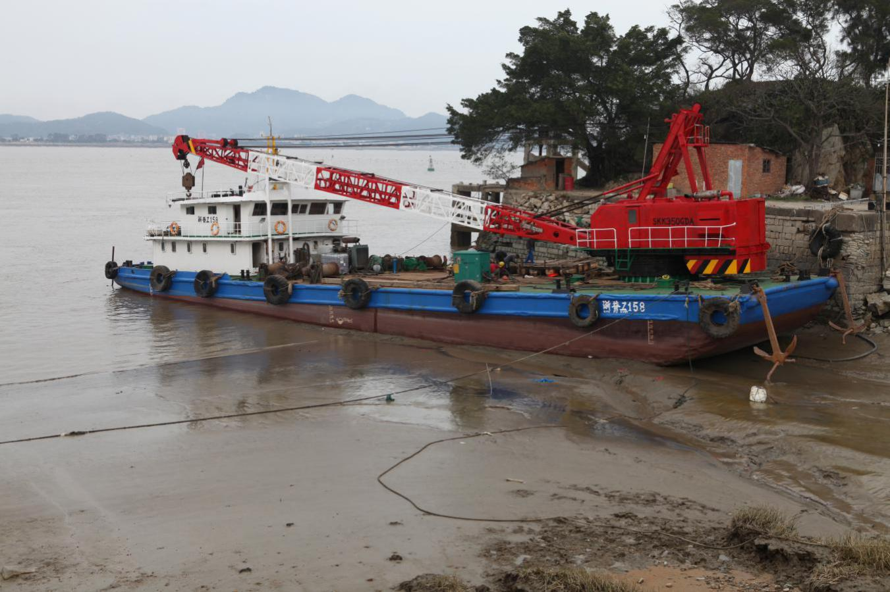

附件2：“浙普工158”轮碰撞位置照片

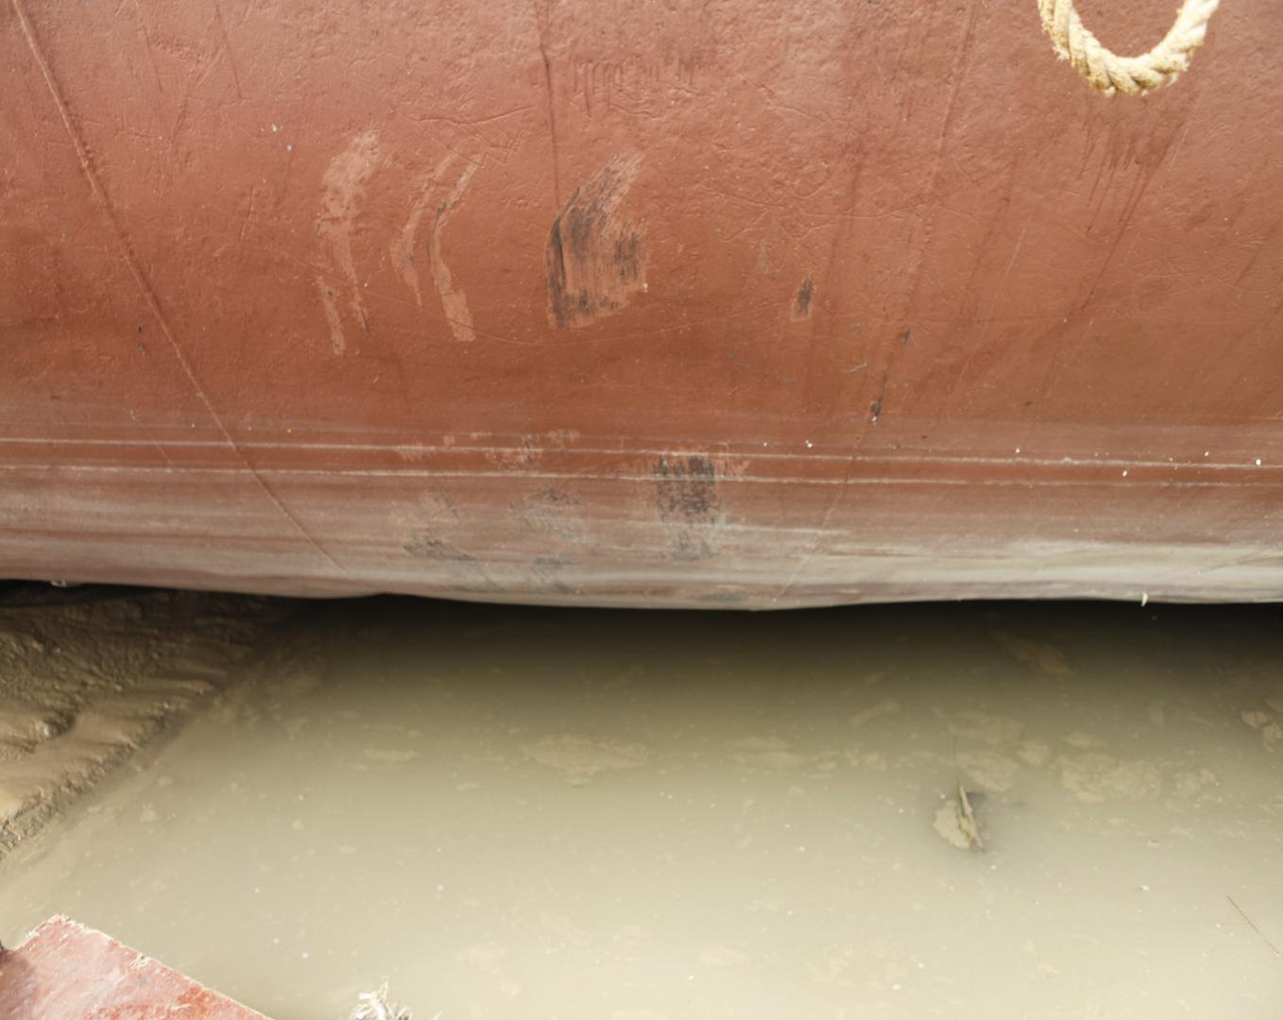

附件3：“浙普工158”轮AIS轨迹回放照片

